L'évaluation des compétences des élèves en écriture approchée
Le document en annexe donne une définition claire des différents stades. Je m'en suis inspirée pour rédiger ce tableau
 | St.présyll  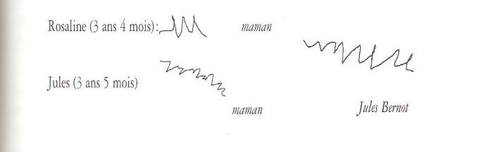 | St. syllabique  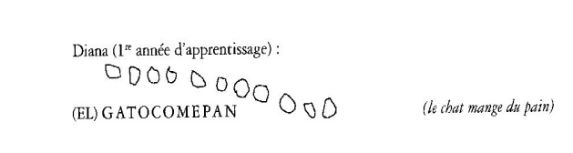  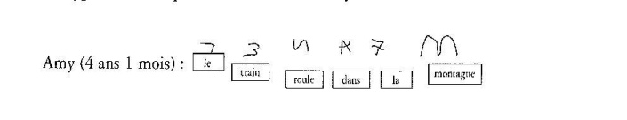 | St. syllabico-alphabet.  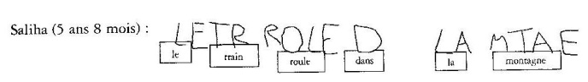 | Stade alphabétique  L E TRIN ROUL DEN LA MONTANE | Stade orthographique

